Week 1 ; Dag 4 (versie 20220409)
Ook gassen kunnen soms brandbaar zijn. Die branden weer heel anders dan vaste stoffen of vloeistoffen. We onderzoeken dit.

Proef 6. Hoe gedraagt een brandbaar gas zich?

► Benodigdheden:
- Een rond koekjesblik met deksel. In de deksel zit een gat in het midden, dat is afgeplakt met plakband.
- In de onderkant zit ook een gat, dat eerst open is.
- Dan laat je gewoon aardgas in het blik stromen. Vervolgens plak je ook het gat in de bodem dicht.

► Waarneming:
Het gas zit nu gevangen in het blik. Dan haal je de tape weg van de deksel en van de onderkant en je houdt een lucifer bij de opening.

Er ontstaat een grote vlam, blauw van onderen, oranje-geel van boven. De vlam wordt steeds kleiner en dan is die weg.
Even lijkt er niets te gebeuren. Maar na een tijdje knalt ineens de deksel met flink geweld van het blikje.

►Conclusie:
De vlam moet naar binnengeslagen zijn en het gas wat nog in het blik zat verbrandt in één klap. Een kleine explosie dus.

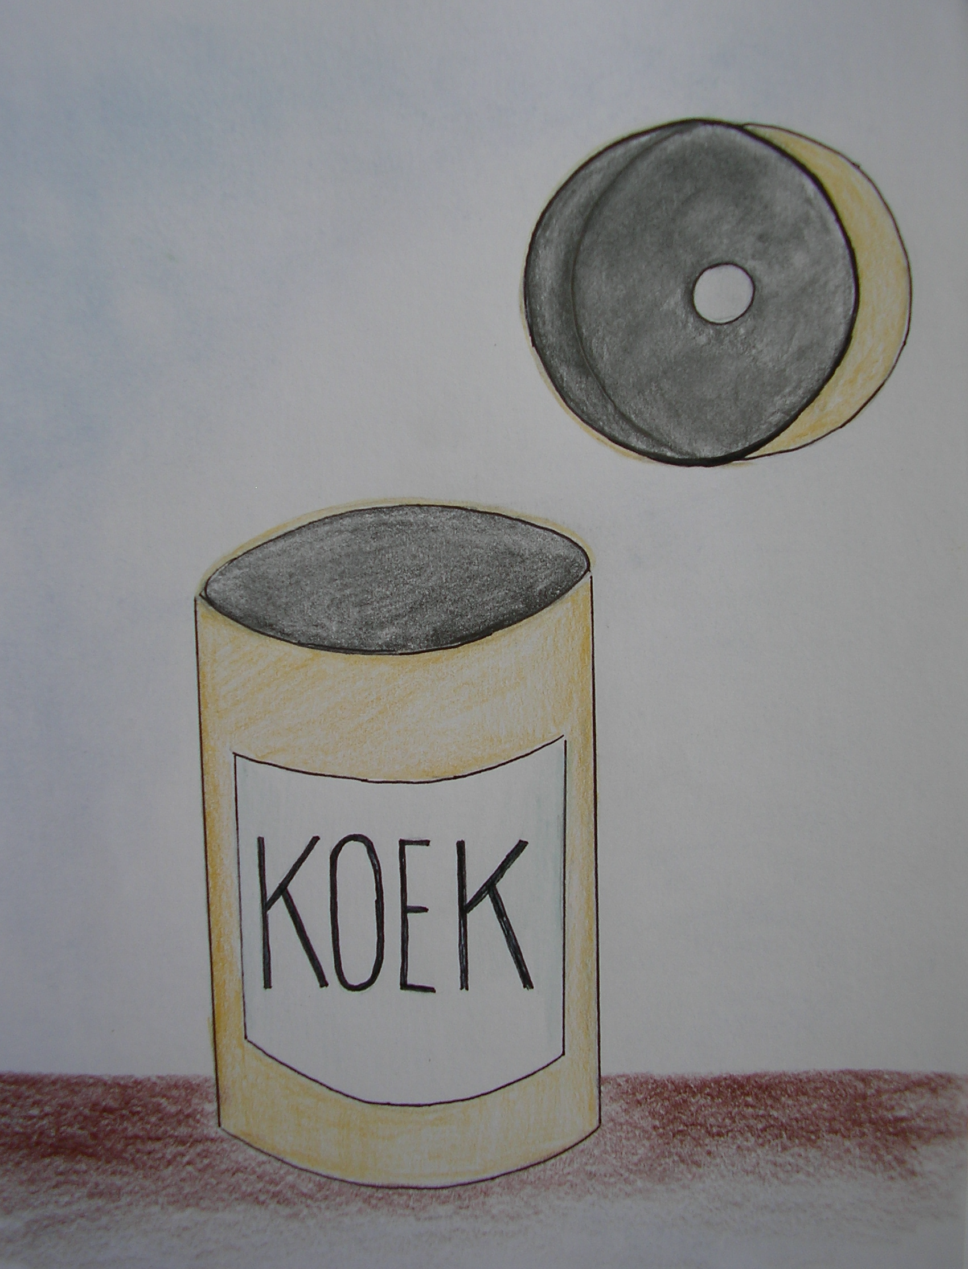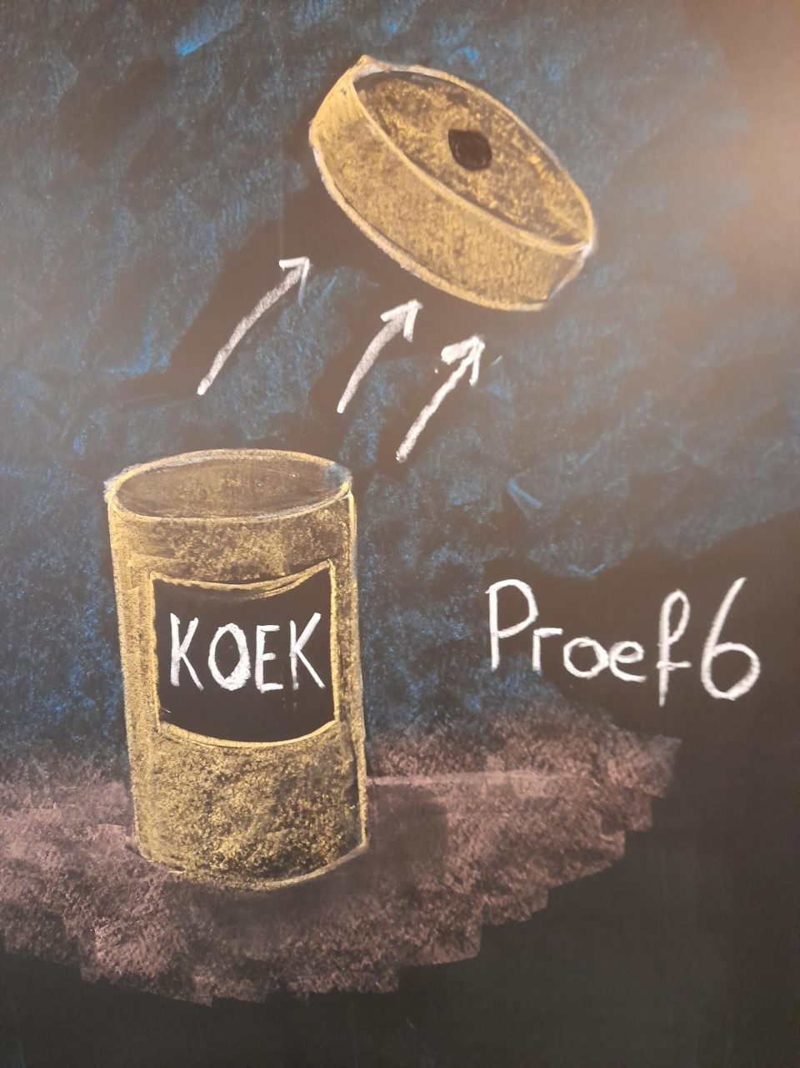
Door de kracht van de gasexplosie springt het deksel er af! Links: tekening van leerling. Rechts: schoolbordtekening van de docent
Link naar Youtube filmpje van deze proef:
https://youtu.be/RHxLOXTAu8k

Foto’s:

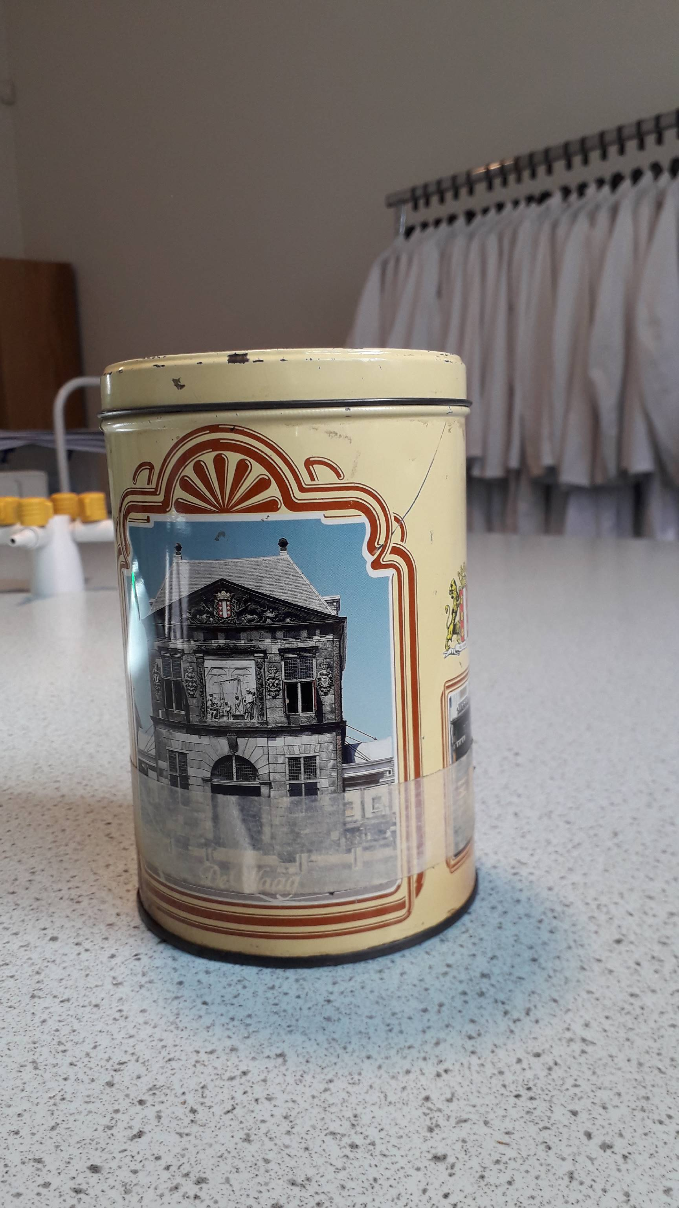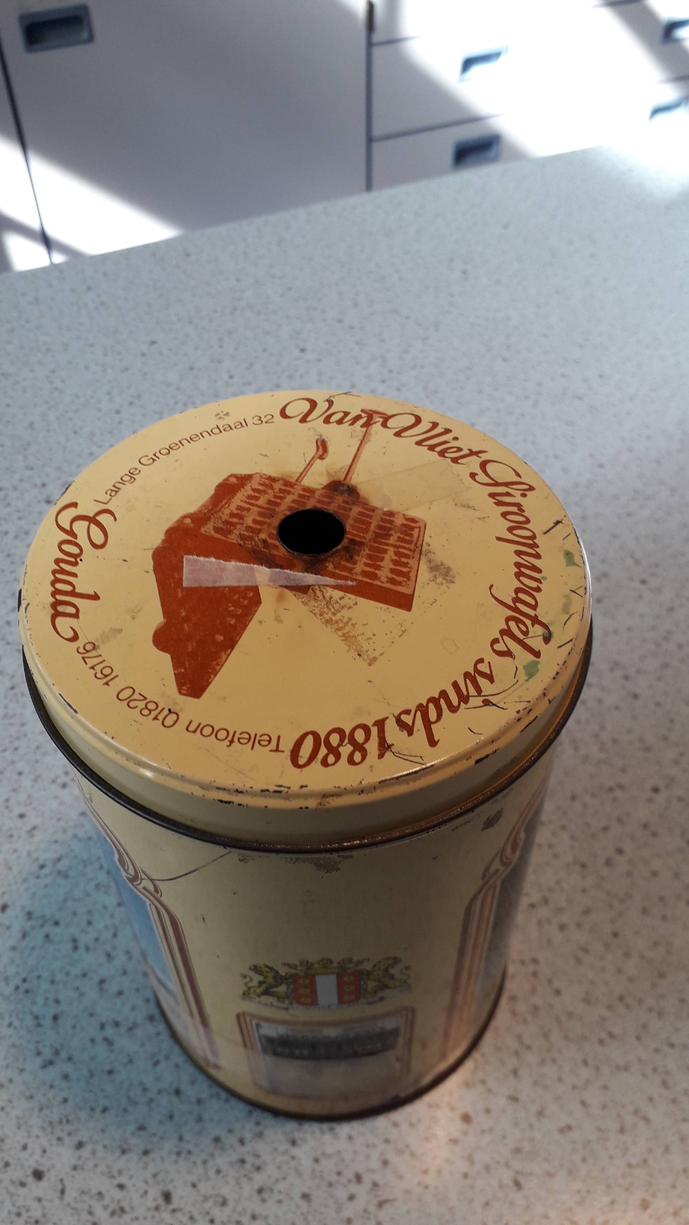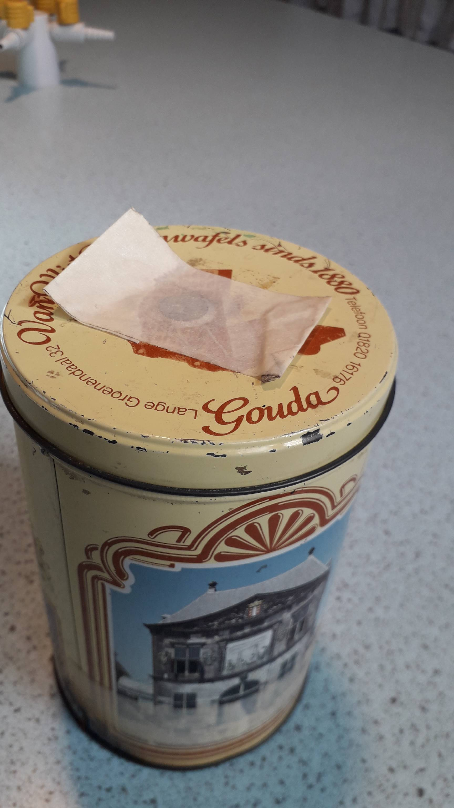
Het blikje Gat in deksel Afplakken met schildertape
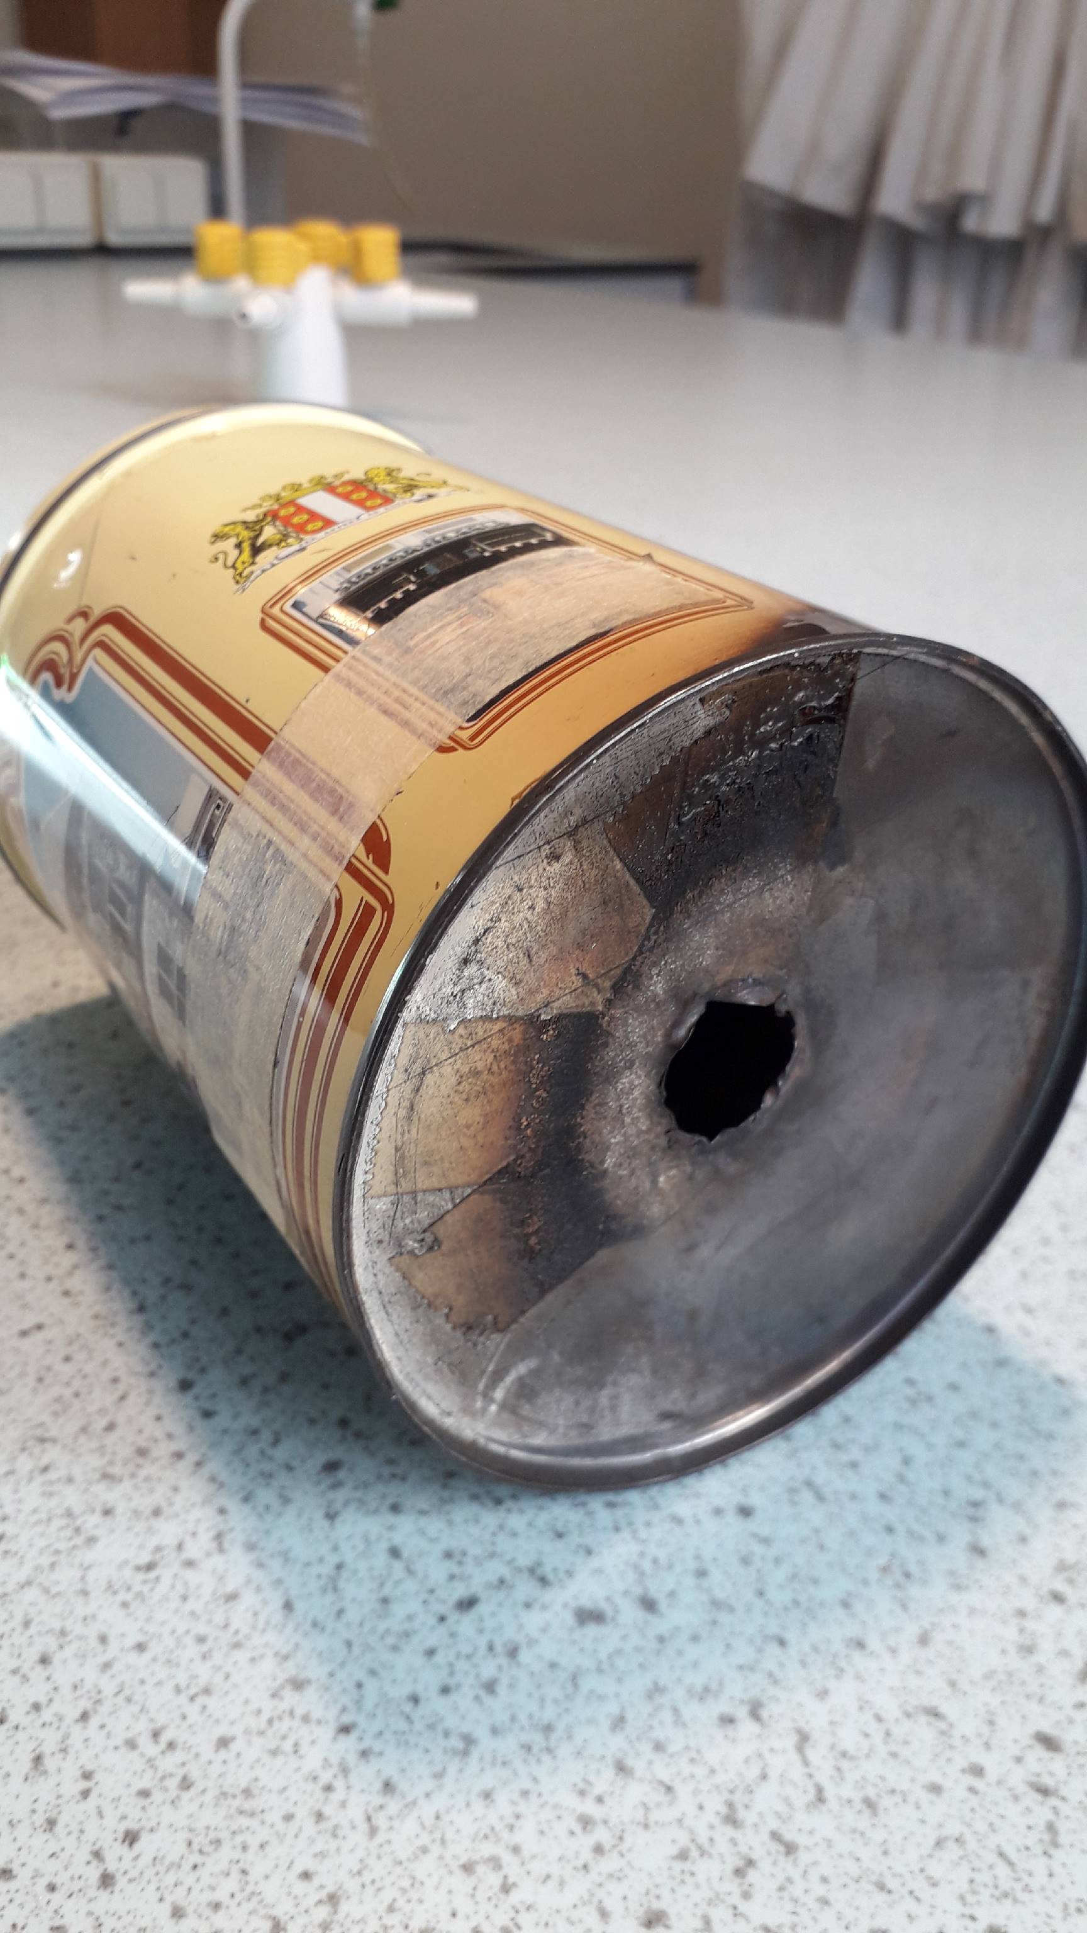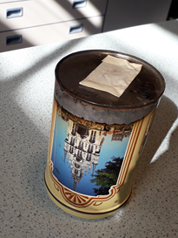
Vulgat aan de onderkant Na vullen met aardgas onderkant dicht tapen

Opmerking:
Het lijkt belangrijk om de leerlingen te wijzen op het gevaar van (aard)gas-explosies. Die vinden, zoals bekend, met grote regelmaat plaats in woonwijken. Bijv. door een lek in een gasleiding. Een gesprek met de klas over dit gevaar is denk ik wel aan de orde. Als je op YOUTUBE als zoekterm invult “gasexplosie woonwijk”, dan duiken interessante filmpjes op die bovenstaande onderstrepen.

0-0-0-0-0

